Colegio República Argentina
O’Carrol # 850- Fono 72- 2230332
Rancagua
LENGUAJE 3° SEMANA 7 DEL 11 AL 15 DE MAYO.
Introducción:
Estimadas familias, junto con saludar esperamos se encuentren muy bien.
A continuación, entregamos instrucciones para el trabajo colaborativo que realizaremos durante esta semana, el que estará enfocado en la comprensión lectora y estructura de los Poemas.
En el presente archivo, encontrarán los contenidos que desarrollaremos, donde además explicamos estructura y propósito de los poemas, además de estrategias de comprensión lectora.

Recuerden que el acceso a los links es complementario a lo que ya se entregó. No es fundamental para el desarrollo de las actividades.

En el archivo “Guías” encontrarán poemas del libro de estudio, por lo que no es necesario imprimir los archivos y algunas preguntas que pueden responder en el cuaderno.

En el archivo “Tareas” encontrarán el solucionario, archivo que hemos desarrollado con las respuestas que las niñas deberían tener en el archivo “guías”, además de un pequeño desafío de creación.
En cuanto al trabajo, seguimos solicitando que la niña lleve un registro en su cuaderno con la fecha del trabajo realizado y el objetivo que se encuentra en este mismo archivo, además de la firma de quién apoya el trabajo en casa.
Desde ya, como siempre, agradecemos su apoyo y la disposición para poder avanzar pedagógicamente, todo en función de nuestras estudiantes.

Éxito y seguimos atentos como Docentes para responder cualquier duda en los siguientes correos electrónicos:
Carolina Rodríguez Cordero
Profesora Jefe Tercer Año A
carolina.rodriguez@colegio-republicaargentina.cl

Marisol Gómez Araya
Profesora Jefe Tercer Año B
marisol.gomez@colegio-republicaargentina.cl

Gonzalo Díaz Acevedo
Profesor Jefe Tercer Año C
jose.diaz@colegio-republicaargentina.cl

BASADO EN OA 3 y 4:
Profundizar la comprensión de las narraciones leídas: extrayendo información explícita e implícita; familiarizándose con repertorio de literatura como poemas.

Contenidos:
- Poema.
- Estructura de un poema.
- Lenguaje Poético.
- Estrategias de comprensión lectora

- Para comenzar debemos tener claro que es un poema:
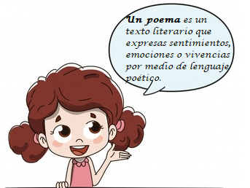

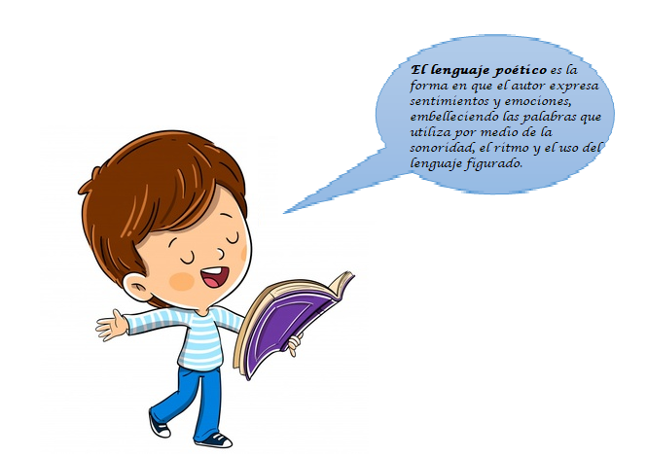

- También debemos conocer lo que es el Lenguaje Poético

Si tienes acceso, para profundizar en este tema, puedes ver el siguiente video
https://www.youtube.com/watch?v=SMDuyGg7ies

- Ahora seguiremos con la estructura del poema que se describe en el video de la poesía “El Reino al Revés”
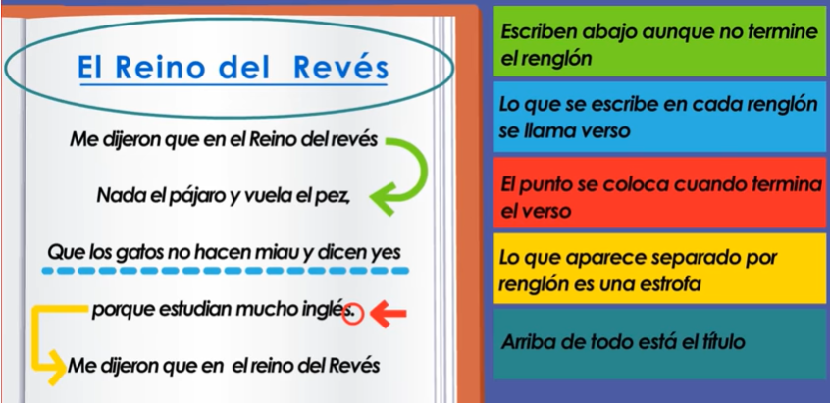
- También es importante desarrollar estrategias que faciliten la comprensión lectora, para ello, te pedimos que comiences a subrayar la parte del texto que te permita llegar a la respuesta y escribir el número de la pregunta:
Ejemplo:
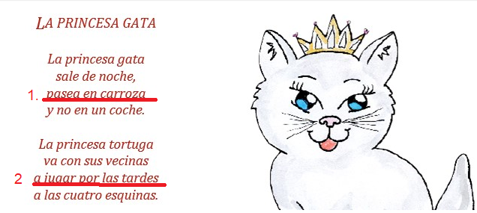

- ¿En qué pasea la princesa gata?  - De noche.  - En coche.  - En carroza. | - ¿En qué momento del día juega la princesa tortuga?  - En las mañanas.  - En las tardes.  - En las noches.
Como Profesores, sabemos que ha sido un período diferente, sin embargo, confiamos plenamente en que puedes desarrollar todas las actividades propuestas en la asignatura de Lenguaje.
Un abrazo queridas niñas.

